**SISTEMA DE RIEGO AUTOMATIZADO**

Integrantes del equipo  
  
Joseph Sebastián Cristiano Beltran – Scrum Master / Backend  
Jhostyn Nicolás Cristiano Beltran – Frontend  
Juan Pablo Daza Alcazar – Base de Datos  
Nicolás Salgado Reyes – Base de Datos

Instructor:

Ivan Malaver

Centro de Biotecnologia Agropecuaria

29 de agosto de 2025

# Índice

**Índice 2**

**Objetivos del Proyecto 3**

**Introducción 3**

**Desarrollo de los Sprints 3**

**Configuración de administrador 4**

**Sistema de control 4**

**Hora de regado 4**

**Seleccionar cultivo 4**

**Simulador de riego 5**

**Revisión del Proyecto (Review – 29/08/2025) 5**

**Conclusiones y Recomendaciones Técnicas 5**

**Modelo Entidad-Relación 6**

# *Objetivos del Proyecto*

Diseñar e implementar un sistema de riego automatizado que optimice el uso del agua en los cultivos.  
  
Facilitar la administración del riego mediante interfaces claras y usables.  
  
Incorporar un modelo de control flexible que permita simulaciones y configuraciones personalizadas.  
  
Documentar todo el proceso técnico bajo estándares profesionales.

# *Introducción*

El presente manual técnico describe el desarrollo del proyecto Sistema de Riego Automatizado, cuyo propósito es gestionar de manera eficiente el recurso hídrico en cultivos agrícolas. El documento recopila los acuerdos, decisiones técnicas, diseño de base de datos, casos de uso y revisiones de los sprints realizados bajo la metodología Scrum.  
  
El uso de sistemas automatizados en la agricultura moderna se ha convertido en una necesidad, debido a la optimización de recursos y al control preciso de las condiciones de riego. Mediante el uso de sensores, controladores y software especializado, este proyecto busca ofrecer una solución integral que permita mejorar la productividad y sostenibilidad en los cultivos.

# *Desarrollo de los Sprints*

**Sprint 1 (11/08/2025):**

Identificación de entidades y relaciones  
Se identificaron las entidades principales del sistema, como cultivos, administradores y operadores, junto con sus relaciones en el modelo entidad-relación. Este paso permitió establecer la base estructural de la base de datos.

**Sprint 2 (15/08/2025):**

Definición del modelo UML y roles  
En este sprint se elaboró el modelo UML preliminar que permitió visualizar la interacción entre los componentes del sistema. Además, se asignaron los roles de cada integrante del equipo, definiendo responsabilidades técnicas clave.

**Sprint 3 (18/08/2025):**

Definición de tablas y base de datos  
Durante este sprint se construyó la base de datos inicial siguiendo el diagrama entidad-relación. Las tablas fueron normalizadas para asegurar consistencia e integridad referencial.

**Sprint 4 (25/08/2025):**

Definición de casos de uso  
Se aprobaron los siguientes casos de uso por parte del Scrum Master y el cliente:

## *Configuración de administrador*

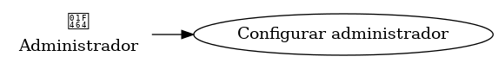

## *Sistema de control*

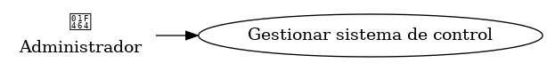

## *Hora de regado*

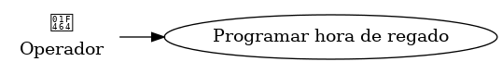

## *Seleccionar cultivo*

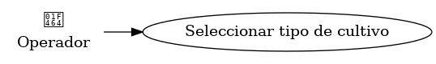

## *Simulador de riego*

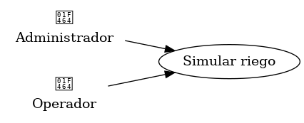

# *Revisión del Proyecto (Review – 29/08/2025)*

En el primer ciclo de revisión se constata que el equipo ha cumplido con los objetivos de los cuatro primeros sprints.  
  
El modelo entidad–relación está definido y validado.  
  
El modelo UML y los roles están documentados.  
  
Las tablas de base de datos fueron diseñadas e integradas.  
  
Los casos de uso están aprobados por el cliente.  
  
Conclusión: El proyecto avanza de acuerdo con lo planificado y con la documentación técnica necesaria para futuras fases de desarrollo.

# *Conclusiones y Recomendaciones Técnicas*

El sistema de riego automatizado ha demostrado ser una solución viable y escalable para la gestión eficiente del recurso hídrico. La aplicación de metodologías ágiles como Scrum permitió mantener un control continuo del avance y adaptarse a cambios en los requerimientos.  
  
Recomendaciones:  
- Integrar sensores de humedad y caudalímetros para un control en tiempo real más preciso.  
- Implementar notificaciones móviles que alerten sobre incidencias en el sistema.  
- Realizar pruebas de estrés en la base de datos para asegurar rendimiento en escenarios con gran volumen de datos.  
- Ampliar la documentación técnica con manuales de usuario y guías de mantenimiento preventivo.

# *Modelo Entidad-Relación*

